目前为止，云服务器已经占据了服务器的大部分市场，由于云服务器易管理，操作性强，安全程度高。很多大型厂商都选择将资产部署在云服务上，但安全的同时由于运维人员的疏忽也会导致一些非预期的突破口。当云产品Accesskey在调用过程中，出现泄漏会导致对象控制资源全部被控，影响严重！
涉及云产品：
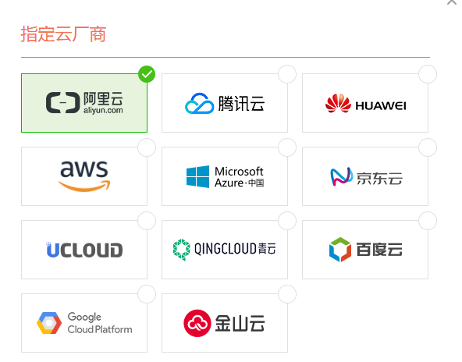

举例：阿里云Accesskey设置
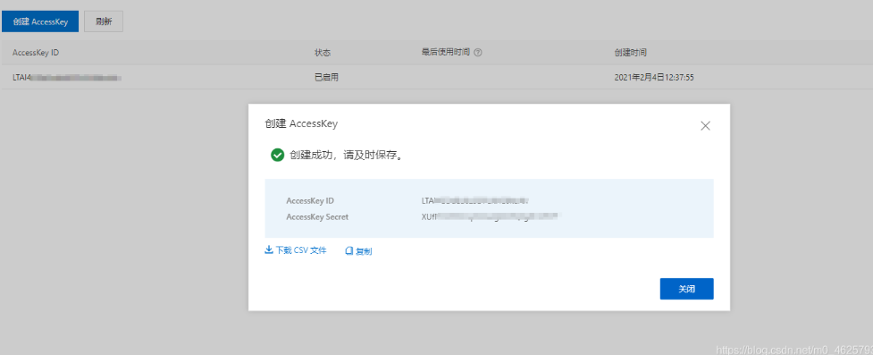

- 常规获取Accesskey方式
-通过源码泄漏配置文件
-通过应用程序报错读取
-通过JS文件引用中获取
如图：页面报错
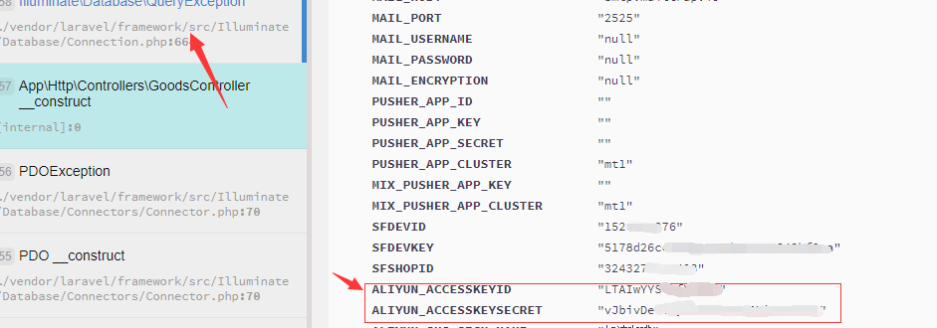
如图：源码配置
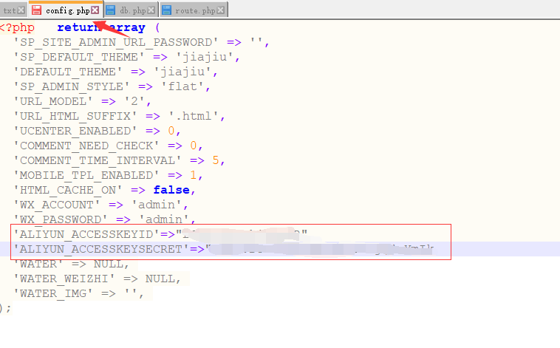
- 如何利用Accesskey
https://yun.cloudbility.com/
https://github.com/mrknow001/aliyun-accesskey-Tools
-托管管家平台（行云管家等）-支持多平台，图形化美观
依次选择类型-填入密匙-筛选主机-导入控制
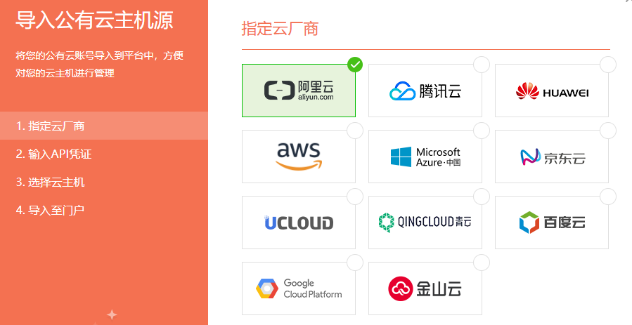
-特定利用工具（安全工作者开发）-方便安全测试者功能开发
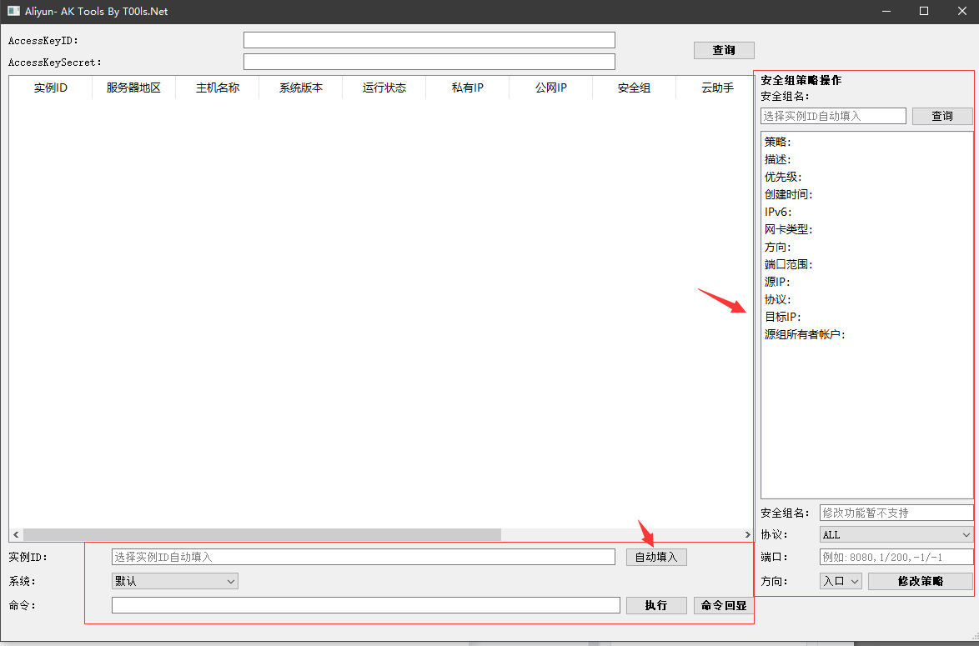

- 如何修复和防御
尽量控制权限
做好告警设置
做到信息保护

